Programi rrugë alternative

Udhëzime të përgjithshme për nxënësit mbi zhvillimin e projektit dhe filmimin e videos për Sfidën e Kodimit

Të dashur nxënës dhe mësues,

Do t’ju njohim me disa udhëzime që mund t’ju ndihmojnë në procesin e ideimit dhe prezantimit të projektit tuaj përmes pajisjes micro:bit. Nëse keni dyshime dhe nuk dini se si të veproni më tej apo nëse dini se si të zhvilloni disa pjesë të projektit, por keni vështirësi për ta nisur, referojuni këtyre udhëzimeve që mund t’ju ndihmojnë të krijoni një projekt.
Ky udhëzues ju orienton drejt asaj çfarë ju nevojitet për të mbuluar projektin dhe videon e projektit. Ndonëse ndjekja e udhëzimeve nuk është e detyrueshme dhe nuk do të vlerësohet në mënyrë të drejtpërdrejtë, ato mund t’ju ndihmojnë të përgatisni një projekt dhe filmim cilësor, gjë e cila mund të rrisë mundësitë tuaja për të fituar Sfidën.
Nga ana tjetër, nëse gjeni një mënyrë krijuese dhe interesante për ta përgatitur ndryshe projektin ose për të paraqitur informacionin më të rëndësishëm duke përdorur një metodë apo strukturë tjetër, për sa kohë që përputhet me kriteret e kualifikimit dhe vlerësimit, kjo nuk do të ndikojë negativisht në pikët tuaja të sfidës vetëm se nuk keni ndjekur udhëzimet.

Paçi fat!

Ekipi i Programit Rrugë Alternative
Këshilli Britanik

Udhëzime për përzgjedhjen dhe zhvillimin e projektit duke përdorur pajisjen micro:bit

- Zgjidhni një temë projekti që ju duket interesante për ta trajtuar.
- Filloni me diçka që ka rëndësi për ju dhe do të shikoni se do të përshtatet lehtësisht me disa nga qëllimet ekzistuese. Mos filloni me qëllime dhe abstrakte të mëdha vetëm për të ideuar një projekt që mendoni se do të tërheqë vëmendjen e jurisë.
- Përpiquni të evidentoni një problem në mjedisin tuaj dhe përfshini në projekt një sugjerim për ta zgjidhur duke përdorur micro:bit-in. Duhet të ketë medoemos diçka që ju shqetëson dhe që mund të zgjidhet përmes proceseve të caktuara automatike (për shembull, nese ne komunitetin tuaj duhet te sillni nje ndergjegjesim per punesimin, aktvitetet komunitare, ose dicka qe ka te beje me jeten tuaj te perditshme si psh....ju bezdis që personi me të cilin jetoni e lë derën hapur, prandaj dëshironi të shpikni një pajisje që të mbyllë derën kur dikush e lë hapur...).
- Mos vendosni kërkesa dhe qëllime të mëdha; nuk është e thënë të përdorni micro:bit-in me çdo kusht për të zgjidhur probleme madhore botërore. Mjafton të zgjidhni një problem të vogël që ka rëndësi për ju ose komunitetin tuaj, si dhe të mësoni diçka të re dhe të argëtoheni ndërsa gjeni zgjidhjen.
- Mos u përpiqni të sajoni një problem për ta zgjidhur me detyrim ose me çdo kusht me ndihmën e micro:bit-it. Disa probleme mund të zgjidhen lehtësisht me mjete ekzistuese dhe më të lira; në këtë kontekst, nuk është e nevojshme të ngulmoni për përdorimin e micro:bit-it. Nëse doni të matni kohën, përdorni një orë. Në rast se gjendeni përpara dy zgjidhjeve njëlloj efikase, zgjidhni gjithmonë më të lehtën dhe më të lirën.
- Ndajeni problemin në copëza të vogla dhe zgjidhini një e nga një: zakonisht, është më e vështirë të bëni çdo gjë njëherësh, prandaj do të ishte më mirë ta ndanit problemin në çështje më të vogla që mund të zgjidhen më lehtë.
- Mos ngurroni t’i jepni zgjidhje problemit duke përdorur artikuj të riciklueshëm ose të papërdorur. Nuk është e nevojshme të keni pjesë dhe aksesorë origjinalë micro:bit për ta zgjidhur problemin. Mund të përdorni komponentë të ndryshëm të projektit në mënyrë kuptimplotë. Për shembull, mund të mos keni një servomotor, por mund të gjeni një motor DVD-je në qendrën e shërbimeve kompjuterike në qytetin tuaj, të cilin ndoshta do të donit ta huazonit ose ta dhuronit nëse shpjegoni se për çfarë ju nevojitet.
- Mos ngurroni të përdorni zgjidhje të gatshme, por në një mënyrë të tillë që ato të marrin një aspekt tjetër në kontekstin e ri. Shumë nga problemet me të cilat përballeni janë zgjidhur më përpara, dhe nuk asgjë të keqe që të mbështeteni te këto zgjidhje. Sigurisht që së pari duhet t’i analizoni në detaje dhe t’i kuptoni mirë, për t’i përdorur më pas në një mënyrë tjetër që do t’i japë zgjidhje problemit në kontekstin e projektit tuaj.
Udhëzime për videon

- Videoja nuk duhet të jetë më e gjatë se 2-5 minuta.
- Prezantoni veten: kush jeni, sa vjeç jeni, çfarë klase jeni dhe shkollën ku studioni.
- Paraqitni problemin që po përpiqeni të zgjidhni. Provoni t’u jepni përgjigje pyetjeve të mëposhtme përmes videos:
- Cili është problemi që po përpiqeni të zgjidhni?
- Përse ky problem është i rëndësishëm për shoqërinë, komunitetin tuaj ose për vetë ju?
- Cili do të jetë qëllimi i projektit tuaj?
- Paraqitni zgjidhjen tuaj:
- Cila është zgjidhja juaj? Shpjegoni se çfarë keni bërë/si e keni zgjidhur problemin që keni zgjedhur.
- Na tregoni se si funksionon zgjidhja juaj; përdorni opsionin e formatit të videos për të treguar rastet ku keni zbatuar zgjidhjen tuaj.
- Shpjegoni se si funksionon zgjidhja që keni gjetur.
- Na shpjegoni komponentët e zgjidhjes suaj.
- Na shpjegoni se si funksionon kodi që keni krijuar.

Rregjistrimi ne Video

PAJISJA | Mund të përdorni çdo telefon inteligjent të pajisur me kamerë.
CILËSIA E VIDEOS | Zgjidhni orientimin ‘landscape’ në telefonin tuaj. Mundohuni të mbani duart sa më të qëndrueshme të jetë e mundur. | 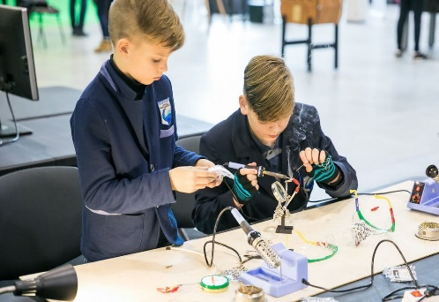
SFONDI | Zgjidhni një sfond/mur të thjeshtë, që nuk do të tërheqë vëmendjen nga projekti dhe nxënësit. Nëse do të filmoni në ambiente të hapura (përpara shkollës për shembull) sigurohuni që të mos ketë vizatime në mur në sfond, veçanërisht nëse ato janë politike/ fyese/ etj.
AUDIO | Duke qenë se kjo video do të xhirohet kryesisht me një pajisje telefonike, përpiquni të xhironi në një dhomë të qetë, pa zhurma nga jashtë dhe akustikë të keqe. Nëse ndodheni jashtë, sigurohuni të qëndroni larg nga grupe të mëdha njerëzish që mund të ndikojnë në cilësinë e zërit. Bëni disa prova dhe shihini ato për të dëgjuar dhe ditur si tingëllon audio.
NDRIÇIMI | Duke qenë se me shumë mundësi do të xhironi në shkollë ose në hapësira të tjera të mbyllura, ju lutemi të jeni të tregoni kujdes për drejtimin e burimit të dritës. Teksa xhironi, sigurohuni që burimi i dritës të jetë pas jush dhe jo pas subjektit që po filmoni. Përpiquni të përdorni ‘dritë natyrale’ në vend të dritave të klasës. Mënyra më e thjeshtë për ta bërë këtë është duke pasur dritaret pas jush. Nëse filmoni jashtë, sigurohuni që ta keni diellin pas jush.
KOHËZGJATJA | Video nuk duhet të jetë më e gjatë se dy deri ne pesë minuta. Nuk është e thënë që videoja të jetë saktësisht pesë minuta; mund të jetë më e shkurtër nëse arrini të shpjegoni projektin tuaj në mënyrë të qartë dhe të përmbledhur.

Shembuj të montimit të filmimit

Vetëm projekti | Fytyrat e nxënësve nuk janë të dukshme, shfaqen vetëm duart e tyre që tregojnë me gisht veçori të ndryshme  Sigurohuni të keni audio cilësore. Përdorni maska për shkak të afërsisë së nxënësve dhe personit që po filmon. | 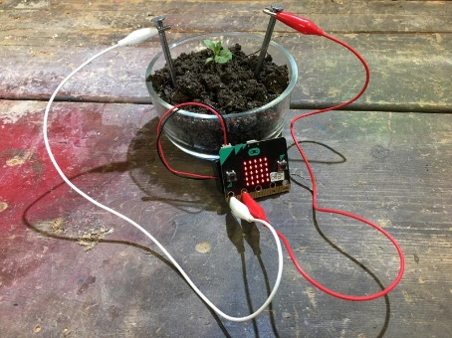
Filmoni nxënësit një e nga një përpara projektit | Nëse projekti përmban elemente të detajuara, sigurohuni t’i zmadhoni edhe këto detaje. Nxënësit shpjegojnë me radhë detajet e projektit, gjithmonë duke ruajtur distancën. | 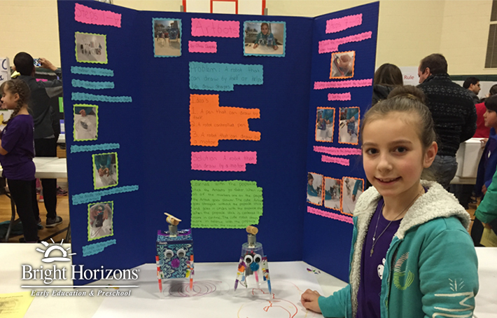
Filmoni nxënësit së bashku nëse nevojitet për prezantimin e projektit | Sigurohuni që të tregoheni tejet të kujdesshëm me audion, pasi të tjerët mund te kenë vështirësi të degjojne dhe kuptojnë se çfarë po thonë për shkak të audios. | 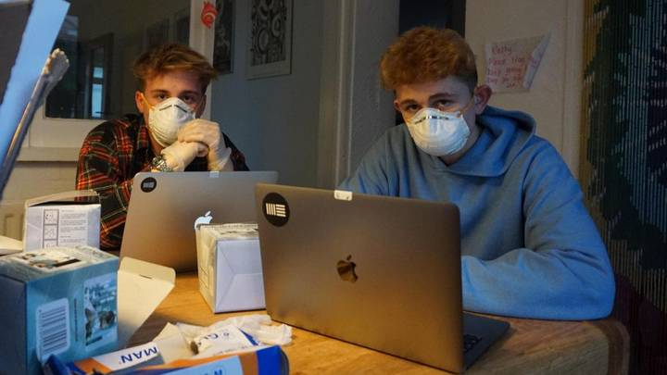

Rekomandime përfundimtare:

- Mos ngurroni të përdorni programe për editimin e videove pa pagesë, edhe nëse filigrani shfaqet gjatë videos në disa pjesë të ekranit. Regjistrimet e bëra mund t’i editoni në një program që njihni apo që mund ta përdorni pa vështirësi.
- Na dërgoni video në çfarëdolloj formati (.mp4, .avi, .wmv…).
- Kur regjistroni një video, shfrytëzoni mundësitë që ju jep kjo mënyrë e të shprehurit.
- Nuk është e thënë të regjistroni gjithçka njëherësh, në të njëjtën vendndodhje apo nga e njëjta kuadro; nuk është e nevojshme të konceptoni çdo gjë sikur të jeni duke e prezantuar drejtpërdrejt.
- Mund të përdorni animacione, tinguj, muzikë dhe elemente të tjera të gjuhës së filmave, por pa e tepruar. Nuk është e nevojshme të përdorni të gjitha opsionet dhe efektet që ofron programi, kjo pasi karakteristikat teknike të videos nuk bëjnë pjesë në vlerësim. Qëllimi i videos është të njohë jurinë me projektin tuaj sa më shumë të jetë e mundur. Përfytyroni sikur po xhironi një film pesë minutësh, dhe përpiquni ta filmoni dhe montoni për ta prezantuar projektin në mënyrën më të mirë të mundshme.
- Sigurohuni që të përqendroheni te projekti.
- Ju lutemi udhëzojini fëmijët që të mos qëndrojnë midis projektit dhe kamerës.
- Më e mira do të ishte që fëmijët të ishin pas bankës dhe projekti të ishte përpara tyre.
- Mundohuni të argëtoheni sa më shumë që të jetë e mundur gjatë krijimit të videos tuaj
- Filmoni disa variante me vendosje të ndryshme në mënyrë që t’i dërgoni British Council variantin më të mirë.
- Ne do t’i dërgojmë secilës shkollë një link të veçantë, ku mund të ngarkoni videon tuaj për t’u shqyrtuar nga juria.
- Nuk ka kufizime në madhësinë e videos, por ajo është e kufizuar në kohëzgjatje, vetëm pesë minuta.
- Përpara se të ngarkoni videon ju lutemi sigurohuni që të keni zgjedhur variantin e duhur, duke qenë se pasi video të ngarkohet nuk mund të ndryshohet.

Shpresojmë që këto udhëzime do t'ju ndihmojnë dhe ne shpresojmë të njihemi me projektet tuaja dhe të miqesohemi gjatë ngjarjes në internet të Sfidës se Kodimit.

